Уважаемые педагоги!
Оргкомитет конкурса «Я Лингвист» приглашает школьников и студентов первых курсов начального и среднего профессионального образования принять участие в Международных олимпиадах

Приём заявок осуществляется с 19.11.2015 по 26.11.2015
«Новый язык — новый мир».
Конкурсы проводятся по следующим дисциплинам:
Английский язык (2-11 классы)
Немецкий язык (2-11 классы)
Французский язык (2-11 классы)
Русский язык (2-11 классы)

О заданиях:
Олимпиадные задания содержат 15 вопросов с выбором ответа. В каждом предлагаемом задании соответствующий вариант необходимо указать с помощью «метки». На проведение олимпиады отводится 45 минут.
Награждение:
Все участники получат Сертификаты, а наиболее отличившиеся по итогам мероприятия - Дипломы I, II, III степеней.
После подведения окончательных итогов, путем розыгрышей, дипломанты всех степеней будут награжденыценными подарками и призами.
Всем педагогам, задействованным в подготовке и проведении конкурса в школах, будут выданы Благодарственные письма.
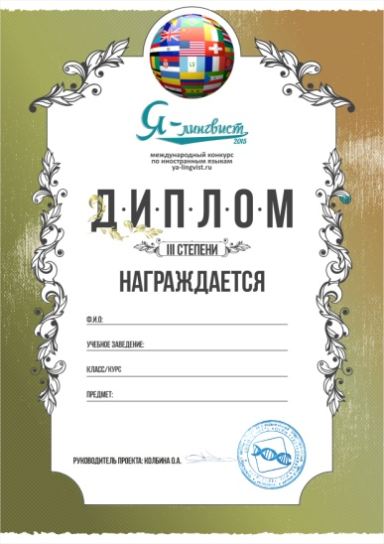
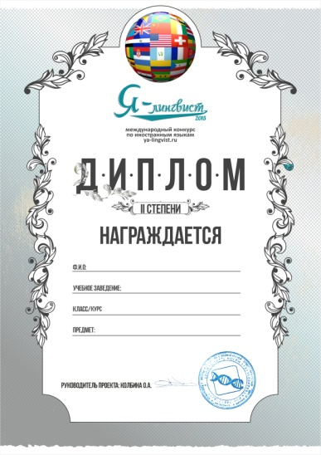
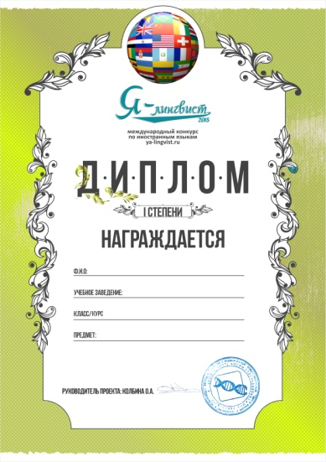

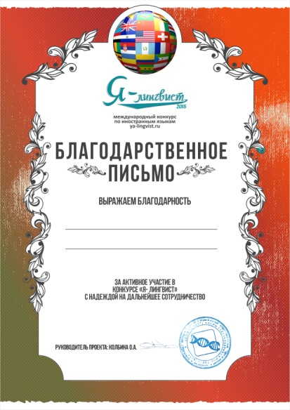
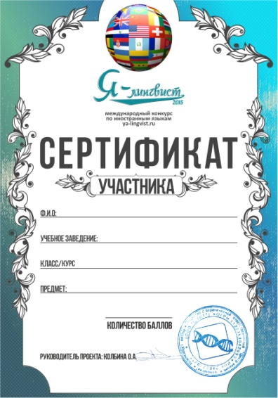

Как принять участие:
Чтобы принять участие в конкурсе «Я лингвист», школьному организатору (организаторам) необходимо:
-Заполнить анкету участника на нашем сайте в Вашем Личном кабинете, предварительно пройдя регистрацию
-Собрать регистрационный взнос.
Стоимость организационного взноса составляет 65 рублей за одного участника. Он делится на две части: 60 рублей высылаются в оргкомитет конкурса, 5 рублей остаются в школе на сопутствующие организационные расходы, телефонные звонки и прочее.
Внести организационный взнос необходимо через банк, оплатив взнос по квитанции (оплата также осуществляется через он-лайн банк и почту России)

-После оплаты отсканировать чек (сканированная копия чека Вам понадобится при оформлении заявки).
От уплаты организационного взноса освобождаются участники конкурса из детских домов, домов-интернатов, дети-инвалиды (при официальном запросе от учреждения)mldvhelp@mail.ru
Все наградные документы выкладываются в личный кабинет организатора либо пересылаются по почте России (по желанию).
Во избежание недоразумения указывайте точные данные об образовательном учреждении.
Олимпиады заочные и проводятся в школах в срок, установленный регламентом, который отправляется вместе с заданиями.
Будем рады видеть Ваших детей среди наших участников!!

Реквизиты для оплаты:Банк получателя: Восточно-Сибирский филиал ОАО АКБ «Росбанк»; Расчетный счет: № 40702810075150000566
Реквизиты банка:
ИНН 7730060164; БИК 040407388; Кор.счет 30101810000000000388
Получатель:
ИНН/КПП 246 323 9216/246 601 001; ОГРН 1122468042993 от 06.08.2012 г.; ООО «Центр знаний и технологий»
Назначение платежа: Участие в конкурсе (школа, населенный пункт)
Адрес в интернете: http://ya-lingvist.ru/
E-mail службы поддержки: help@ya-lingvist.ru
Адрес для корреспонденции: 660037, Красноярский край, г. Красноярск, пр. Красноярский рабочий, д. 43, а/я 2696.
Телефон горячей линии: 8-800-700-72-62 (звонок бесплатный)

